«Зарница 2021»

В рамках детского общественного движения «Парус» силами МОУ ДО Дома детского творчества 13 марта 2021 года проведена оборонно-спортивная игра «Зарница» для учащихся 5-7-х классов школ Мышкинского района.
Игра началась с общего построения, где командиры команд сдавали рапорт и получали на руки маршрутные листы. После чего команды дружным строем направились на место прохождения испытаний.
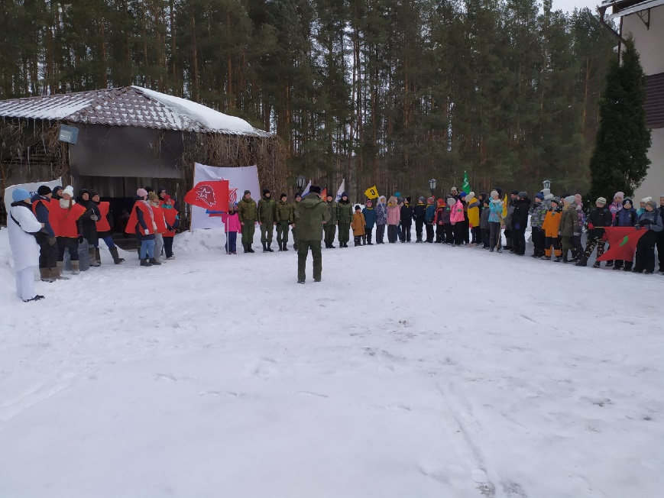
12 этапов расположились на территории базы отдыха «Лесная сказка» и возле нее. Переноска раненого, оказание первой медицинской помощи, стрельба в цель, викторина на военную тематику, и это далеко не полный перечень заданий и умений, которые предстояло выполнить участникам.
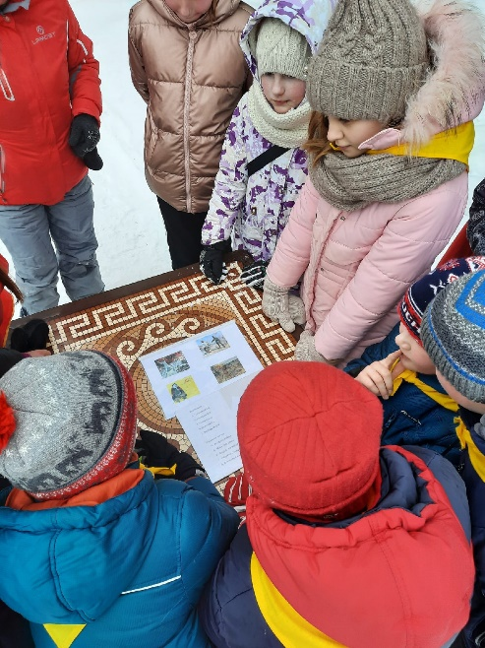
Одним из самых динамичных и захватывающих этапов игры «Зарница» оказался этап «Трясина», на которой ребятам предстояло преодолевать расстояние на парных лыжах. Не меньший интерес у участников вызвал этап «Меткий стрелок», где необходимо было попасть в самолет противника гранатой.
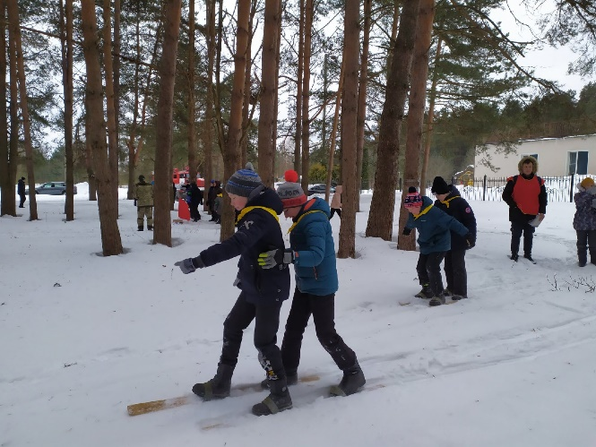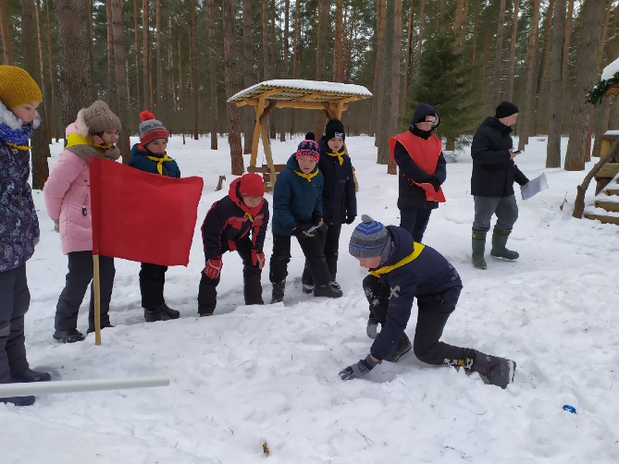
Руководитель ВПК «Выстрел» Константин Анисович Набиулин с курсантами организовали для ребят испытание на разборку и сборку автомата.
Испытанием, которое вызвало больше всего эмоций, оказалось перетягивание каната. Ведь именно здесь ребята соревновались непосредственно со своими соперниками.
Игра проходила очень дружно и организованно. Каждый из участников понимал, что сегодня действительно «Один за всех, и все за одного». Даже педагоги не остались в стороне от этих увлекательных состязаний, как могли, помогали своим воспитанникам и, конечно же, переживали за них.
Все команды прошли этапы очень достойно. Кто-то оказался лучшим в одном, а кто-то – в другом.
С огромным нетерпением участники ожидали самого ответственного момента — подведения итогов соревнований. А пока судьи подсчитывали баллы, ребята и педагоги восполняли потраченную энергию горячим чаем с пирогами, которыми угощали работники базы отдыха. А сотрудники ведомственной пожарной части филиала Мышкинского ЛПУМГ организовали для ребят специальный мастер-класс по обращению с огнетушителем.
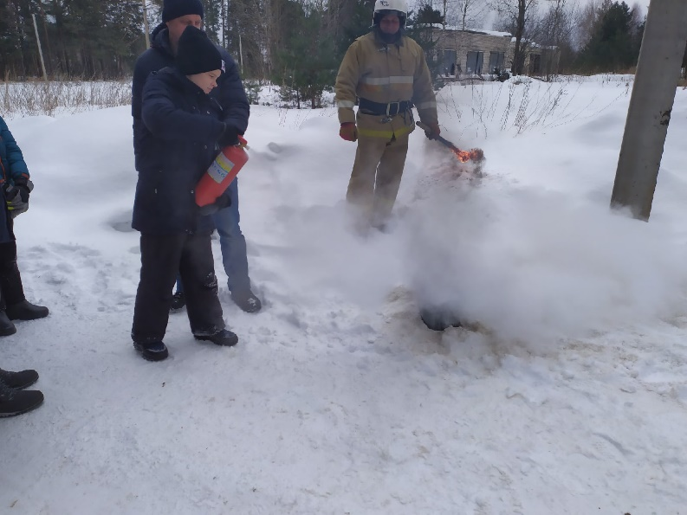
Места в игре распределились следующим образом:
среди сельских школ:
1 место – Рождественская СОШ
2 место – Коптевская ООШ
3 место – Крюковская ООШ
Среди классов Мышкинской СОШ:
1 место — 6 «в»
2 место — 5 «в»
3 место — 5 «а» и 6 «б»
4 место — 6 «а»
5 место — 5 «б»
Отряды получили грамоты и аплодисменты.

Ребята из волонтерского отряда «Вместе – мы сила!» под руководством наставника Антонины Качаловой оказали значимую помощь в проведении мероприятия.
Выражаем слова благодарности сотрудникам Мышкинского ЛПУ МГ, которые помогали в организации и проведении мероприятия.
